Консультация для родителей

«Сотовый телефон друг или враг?»

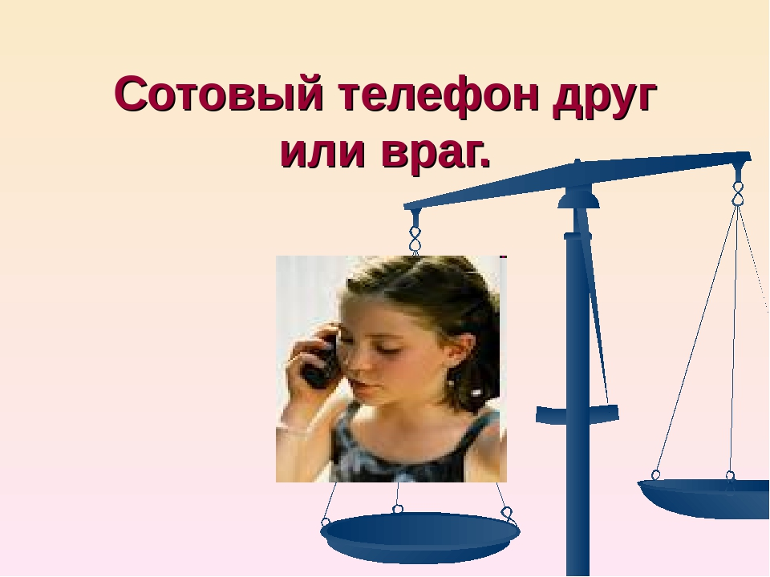
ПЕРЕЙТИ К ФАЙЛУ
Подборка материала: Кутний Е.А., воспитатель старшей группы «Крепыши»
Правила пользования мобильным телефоном.
1. Чем короче разговор, тем безопаснее для здоровья.
2. Дождитесь соединения, прежде чем подносить телефон к голове..
3. Старайтесь носить телефон как можно дальше от жизненно важных органов. Рекомендуется носить телефон в сумке, портфеле, а не в кармане.
4. Пользуйтесь гарнитурами и системами "свободные руки", чтобы держать сотовый телефон подальше от головы и тем самым уменьшить его воздействие.
5. При покупке выбирайте телефон с меньшей мощностью излучения.
6. При разговоре снимите очки с металлической оправой, т. к. она играет роль вторичного излучателя.
7. Старайтесь не разговаривать в закрытом пространстве (автомобиле, лифте, поезде, гараже и др.). Металлический «экран» ухудшается радиосвязь, в ответ на это мобильный аппарат увеличивает свою мощность.
8. Не пользуйтесь мобильным телефоном во время грозы.
9. Не пользуйтесь мобильным телефоном во время пересечения проезжей части и управлении транспортным средством.
10. Не разговаривайте по телефону в общественных местах и транспорте.
11.Старайтесь говорить в полголоса, не привлекая внимание, и не беспокойте окружающих.
12. Звонки осуществляйте с 8 часов утра до 10 вечера.
13. Нельзя просматривать списки звонков в чужих телефонах.
14. Нельзя фотографировать людей на камеру и пользоваться диктофоном без согласия людей.
15. В разговоре говорить чётко и достаточно громко, не высказывать свою усталость.
16. Нельзя затягивать беседу и тратить время на пустую болтовню.
17. Телефонный звонок длится от 3 до7 минут..
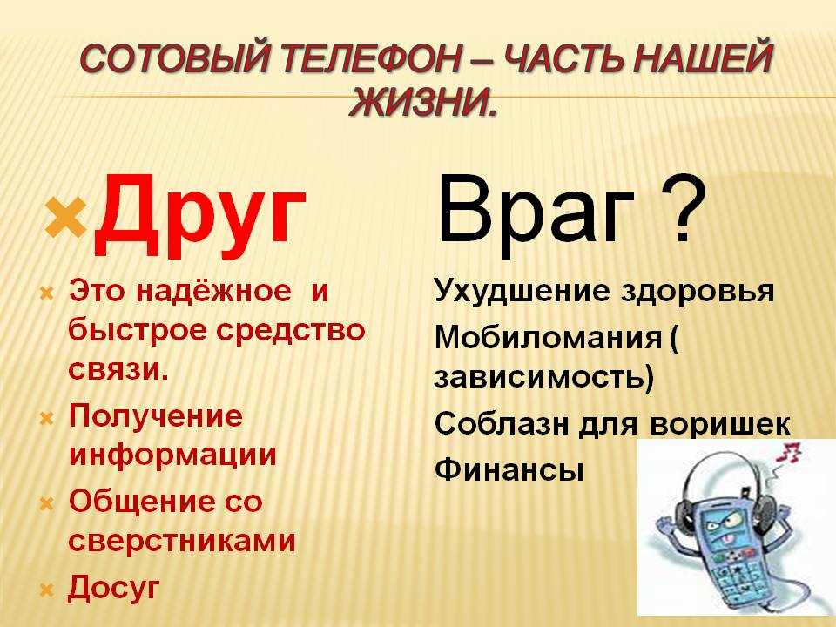
21 век – это век передовых технологий, невозможно представить жизнь человека без общения посредством мобильного телефона. Мобильный телефон – это средство связи, которое в наше время есть практически у всех: у детей, подростков, взрослых, пожилых людей.
Польза мобильного телефона в жизни человека.
Сегодня роль мобильного телефона в жизни человека сложно переоценить. С его помощью можем быстро связаться со своими родственниками и друзьями, коллегами по работе, чтобы узнать интересующую нас информацию. Многие помимо контактов хранят на телефоне еще массу другой информации. То есть телефон заменяет нам сразу записную книжку. А всевозможные полезные программы, функции, опции которыми оснащены современные сотовые телефоны делают устройство многофункциональным.
Отрицательное воздействие мобильного телефона на здоровье и жизнедеятельность человека.
Чем же опасен мобильный телефон?
1)Мобильный телефон излучает электромагнитные волны в небольшом количестве.
2)Повышают риск ДТП. Разговор по телефону повышает риск попадания в аварию в четыре раза.
3)Сотовый аппарат может спровоцировать попадание в человека молнии. Во время грозы использовать мобильный телефон опасно, поскольку «они являются проводниками электрического разряда и могут спровоцировать попадание в человека молнии». При этом по нему можно и не звонить, достаточно, чтобы он был включен.
4)Кроме этого во многих общественных местах и в некоторых учреждениях необходимо помнить о правилах хорошего тона. В театре и кино, на уроках нужно отключать телефон
5)Мобильный телефон, как и вся техника, излучает вредное воздействие.
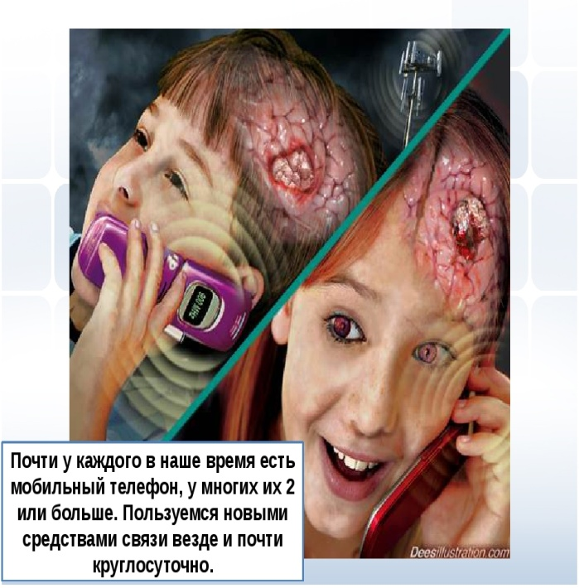
Вред мобильного телефона для здоровья человека:
1. Понижается иммунитет.
Результаты исследований ученых России дают основание считать, что при воздействии ЭМП (электромагнитное поле) нарушаются процессы иммуногенеза, чаще в сторону их угнетения..
2. Страдает зрение.
Последние исследования по этому поводу показали, что достаточно двухчасового общения (подряд) в день с вашим мобильным другом, чтобы через год зрение упало на 12-14%.
3. Нарушение генного порядка.
В настоящее время доказано, что электромагнитные волны стимулируют изменения на клеточном уровне, вызывают нарушения генного порядка, способствуют появлению больных клеток и болезнетворных опухолей.
4. Расстройства памяти и сна.
Особенно чувствительны к излучению мобильных телефонов дети. Ученые предупреждают, что дети, пользующиеся мобильными телефонами, подвергаются повышенному риску расстройства памяти и сна.
5. Распространитель инфекции
Оказывается, наши мобильные телефоны - настоящий источник заразы.

